ICS 35.240.01
CCS L 67

DB3202
无锡市地方标准
DB 3202/ XXXXX—XXXX

新型冠状病毒肺炎疫情防控扫码设备 数据应用管理规范

XXXX - XX - XX发布
XXXX - XX - XX实施
无锡市市场监督管理局 发布

前 言
本文件按照GB/T 1.1—2020《标准化工作导则 第1部分：标准化文件的结构和起草规则》的规定起草。
本文件由无锡市大数据管理局提出并归口。
本文件起草单位：无锡市大数据管理局、无锡市城市运行管理中心、灵锡互联网（无锡）有限公司。
本文件主要起草人：胡逸，权辉，吴启平，章瑜桢，郑霄，肖梦娜，蒋子海，王娟，宋建华，陈卿，王霄羽，陆嘉骏，陈昱宁，季鹏。

新型冠状病毒肺炎疫情防控扫码设备数据应用管理规范
- 范围
本文件规定了新型冠状病毒肺炎（以下简称新冠）疫情防控扫码设备数据应用的基本原则、应用场所、对接要求、数据使用和信息安全管理要求。
本文件适用于对无锡市用于新冠肺炎疫情防控扫码设备的数据应用管理。
- 规范性引用文件
下列文件中的内容通过文中的规范性引用而构成本文件必不可少的条款。其中，注日期的引用文件，仅该日期对应的版本适用于本文件；不注日期的引用文件，其最新版本（包括所有的修改单）适用于本文件。
GB/T 22239 信息安全技术 网络安全等级保护基本要求
GB/T 27766 二维条码 网格矩阵码
GB/T 33560 信息安全技术 密码应用标识规范
GB/T 35273 信息安全技术 个人信息安全规范
GB/T 35274 信息安全技术 大数据服务安全能力要求
DB32/T 3761.46-2021 新型冠状病毒肺炎疫情防控技术规范 第46部分："苏康码"服务接口
- 术语和定义
下列术语和定义适用于本文件。

城市互联网城市门户 City Internet Portal Platform
由市级公共数据服务机构管理，整合城市服务资源，以提供政务服务和公共服务为主，符合GB/T 22239三级等保要求的新型城市服务平台，简称城市门户。

新冠疫情防控扫码设备 COVID-19 epidemic prevention and control scanning equipment
特指与城市门户直接建立安全数据传输关系，用于新冠疫情防控管理，具备扫描通行码核验功能或同时具备通过识别居民身份证调用通行码核验功能的设备，简称扫码设备。

新冠疫情防控通行码 COVID-19 epidemic prevention and control pass code
特指由城市门户根据当前疫情防控政策要求，将所需核验的健康信息（包括但不限于苏康码信息、新冠核酸检测信息、新冠疫苗接种信息、行程卡信息、居家健康监测信息、人员管控信息）集合而成用于通行核验的个人信息加密二维码，简称通行码。

新冠疫情防控通行码数据服务 Scan code data service for COVID-19 epidemic prevention and control
特指由城市门户向扫码设备厂商提供的数据传输安全接口以及对扫码设备进行信息化安全认证。
- 基本原则
  - 新冠疫情防控通行码的应用和数据使用应遵循《中华人民共和国网络安全法》、《中华人民共和国数据安全法》、《中华人民共和国个人信息保护法》等国家、省有关法律法规和规章。
  - 任何单位和个人不应利用通行码数据从事疫情防控以外的活动，不应利用通行码数据从事危害国家安全、社会公共利益和他人合法权益的活动。
  - 新冠疫情防控扫码设备数据应用的管理遵循统筹管理、集约建设、充分应用、安全可控的原则。
  - 数据交换过程由数据提供者、数据使用者、数据管理者和城市门户参与组成。各参与方应按照谁主管、谁负责，谁使用、谁负责，谁运营、谁负责的原则，在各自职责范围内，做好数据安全管理工作。
- 应用场所
扫码设备应用场所包括但不限于下列部位出入口：
- 公共交通部位；
- 企事业单位；
- 人员密集公共场所；
- 居民小区（村）。
- 扫码设备对接要求
  - 接口规则
    - 接口的调用过程需要加密，扫码设备厂商应遵循GB/T 33560的要求将扫码设备收集到的信息传输至城市门户。
    - 通行码的生成和识读遵循GB/T 27766的要求，通行码的加密与解密遵循GB/T 33560的要求。
  - 接口类型
接口类型及说明见表1。

- 接口类型及说明
序号 | 接口类型 | 说明
1 | 扫码设备绑定接口 | 向城市门户系统后台发起设备身份码、场所码绑定请求
2 | 获取服务授权访问接口 | 向城市门户系统后台发起访问请求
3 | 通行码扫码核验接口 | 向城市门户系统后台发起扫码核验请求
4 | 居民身份证核验接口 | 向城市门户系统后台发起居民身份证核验请求
5 | 扫码设备更换绑定接口 | 向城市门户系统后台发送设备身份码验证并更换绑定场所码请求
  - 接口获取
扫码设备厂商通过城市门户提交新冠疫情防控通行码数据服务申请，获取需要对接的接口协议文件，根据接口协议文件说明进行对接。
- 数据使用管理
  - 数据访问
扫码设备通过扫描通行码或居民身份证，向城市门户发送设备身份认证信息、查询信息，城市门户确认扫码设备身份后，接受查询信息。
  - 数据核验
    - 查询信息为居民身份证的，由城市门户匹配其通行码，获得健康状态。查询信息为通行码的，由城市门户进行解密并获得健康信息。
    - 城市门户通过健康状态及需管控人员实时名单、赋红码人员实时名单，综合判断后向扫码设备反馈该人员的通行研判结果。
  - 数据反馈
    - 城市门户向扫码设备反馈符合DB32/T 3761.46-2021中6.2的通行意见：
- 通行信息：可或否：
  - 可-（绿码/不在管控清单中）；
  - 否-禁止通行（黄码/红码/在管控清单中）；
  - 否-请出示通行码（无效码）；
  - 否-请检查苏康码（无苏康码/14天未更新）。
- 脱敏信息：进行脱敏处理的个人信息；
    - 对有新冠核酸检测时效性要求的场所，可在对接时预设，在7.3.1的基础上增加反馈新冠核酸检测信息有效或失效。
    - 对有新冠疫苗接种剂数要求的场所，可在对接时预设，在7.3.1的基础上增加反馈新冠疫苗接种完成情况。
- 信息安全管理
  - 通行码数据管理
    - 数据来源
苏康码信息由省大数据管理中心获取提供；管控人员实时名单、门铃码赋红码人员实时名单数据由无锡市公安管理部门提供；新冠核酸检测信息、新冠疫苗接种信息、居家监测信息数据由无锡市卫生健康委管理及提供。
    - 数据存储
      - 新冠疫情防控通行码扫码过程中产生的数据由无锡市城市运行管理中心的数据中心存储。
      - 扫码设备厂商采集的居民身份证数据、通行码相关数据不应存储至本地服务器或其他平台，也不应向其他第三方传输。
      - 扫码设备厂商不应在提供新冠疫情防控通行码扫码核验服务时进行指纹、人脸等生物信息的收集、使用和存储。
    - 数据交互
扫码设备与城市门户通过直接性接口请求的方式进行数据交互，数据交互流程见附录A。
    - 数据安全
扫码设备的工作应遵循GB/T 35274的要求，建立数据安全保护制度，实施必要的数据安全技术措施。
  - 扫码设备厂商管理
    - 对接申请
扫码设备厂商在城市门户进行新冠疫情防控扫码设备厂商注册，提交新冠疫情防控通行码数据服务申请、营业执照、扫码设备的硬件质量符合相关国家质量标准或性能等级的证明、设备型号和功能说明等资料。
    - 审核
城市门户对扫码设备厂商的申请进行审核，资料齐全完整且符合要求的，签署《新冠疫情防控通行码扫码设备信息安全承诺书》，城市门户向扫码设备厂商开放接口对接通道并分配测试账号。
    - 对接维护
城市门户根据主管部门要求及疫情防控相关政策要求，对新冠疫情防控通行码数据服务进行必要的升级更新，设备厂商应关注城市门户的通告，及时完成设备厂商接口对接的调整维护；未按要求进行维护的，门户平台应终止新冠疫情防控通行码数据服务。
  - 扫码设备管理
城市门户通过绑定激活机制对授权厂商每一台扫码设备进行场所绑定管理，扫码设备需要绑定场所后才能开展新冠疫情防控扫码核验工作。

- （规范性）
数据交互流程

A.1 数据交互流程
数据交互流程见图A.1.

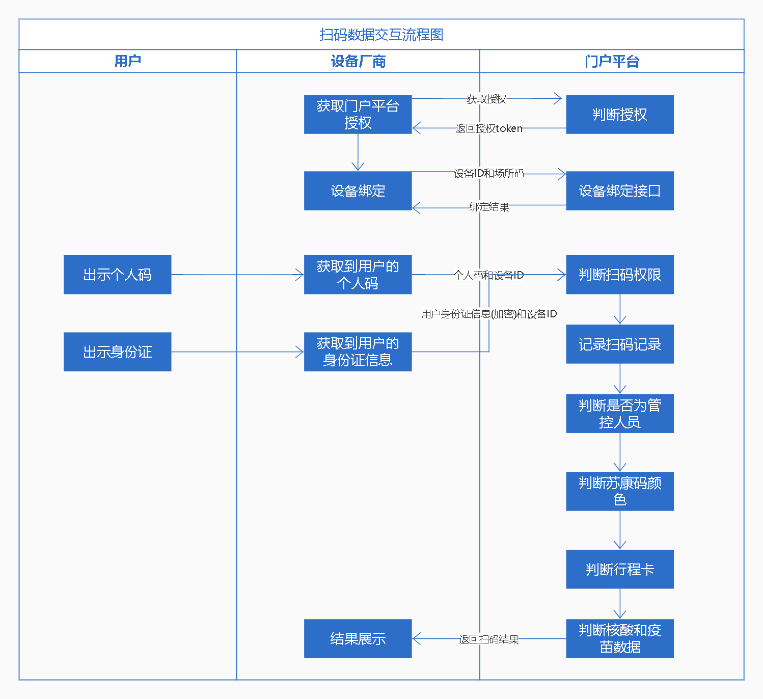
图A.1
_________________________________

